**Nguyễn Phước Huy**

Hoa Khói

Chào mừng các bạn đón đọc đầu sách từ dự án sách cho thiết bị di động  
  
*Nguồn:* [*http://vnthuquan.net/*](http://vnthuquan.net/)  
Tạo ebook: Nguyễn Kim Vỹ.

**MỤC LỤC**

[Hoa Khói](" \l "bm2)

**Nguyễn Phước Huy**

Hoa Khói

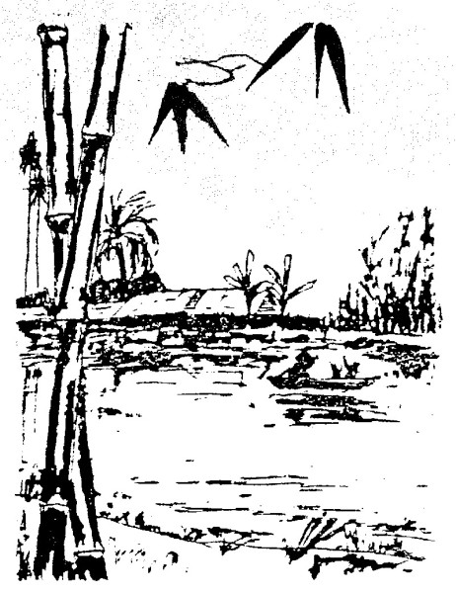

   
Mùa mạ năm ấy, con vác ba lô lên đường, hành trang con vẻn vẹn hai trăm ngàn con lấy trộm của má. Tía ngoài đồng, má chèo ghe đưa thằng ba đi học, tiếng chèo rục rữa cả lòng con.   
  
Con ra đi vì con sợ nghèo, con sợ thằng Khiêm nhìn cái áo rách của con mà cười, con sợ bữa cơm của mình dặm vài miếng cá để có mùi có vị, con thèm giàu đơn thuần là cái sĩ diện đủ lớn của thằng con trai mười sáu má à.   
  
Ngày con đi khói ngập vùng quê gió bấc, sộc vào mắt con, mũi con tuông dọc dài một dòng nước như con sông quê mình đang chảy, con không dám quay lại đằng sau. Con đánh rơi bọc cơm nắm má biểu đem cho tía, con định đem ăn dọc đường, mà con không dám quay lại nhặt.   
  
Con lên Sài Gòn 4 năm rồi má, con thề con phải khác, về quê con phải khác, đủ để má tự hào, đủ để tía nhâm nhi chén rượu và bảo "thằng con trai tao nó làm được vậy đó bay".   
  
Con từ một thằng dân quê lên Sài Gòn, bưng vác thuê, con chạy bàn cho khách sạn, tạt vào mặt con những âm thanh vô hồn và vô nghĩa, nó còn tệ hơn tiếng lóc bóc của đống rơm đốt trước nhà mình ngày xưa nữa má.   
  
Con gặp ông K., sự giàu sang của ông K. làm con sợ hãi cảnh sống của nhà mình, thù ghét cái vùng quê sộc mùi khói, vùng quê ung ủng phù sa mùa nước nổi. Con ghét cay ghét đắng hai trăm ngàn con chôm của má (dù con biết với số tiền đó má giành mua hạt giống cho mùa vụ sau)...con ghét cuộc sống bồi bàn, bưng vác má ơi.   
  
Ông K. tốt với con lắm, con bắt đầu rũ bỏ đi chiếc áo rách rướm quê mình, chà sạch những mảng phù sa bám đầy trên thân thể, xóa đi cái nhìn khờ khạo của dân quê, con đi vào con đường mà người ta gọi là người mẫu....   
  
Một tháng sau đó, ông K. vồ lấy con như một con thú đói khát nhiều ngày, cơn mưa ngoài kia liếm láp đời con nhầy nhụa, run run và lạnh ớn cả người, vật vã, chắp vá, dập dìu như những con sóng, mơ hồ và chết điếng.   
  
Con thèm cái chăn của con với thằng ba - sao con nhớ quá má.   
Ánh hào quang, tiền, và thân xác, con ở đâu má ơi?!con chỉ biết chấp nhận và nuốt ực vào trong những tiếng nói chưa kịp thốt thành lời. Đời ghê sợ, ớn nhợn và vô hồn quá. Con khóc!   
  
Một lần nữa con lại rũ bỏ hoàn cảnh và trốn đi má ơi, con để dành dụm được khá nhiều tiền, ông K. cũng bắt đầu chán con rồi, con phải đi để trở về với con ngày ấy má ạ, con nhớ tía!   
  
Ngày con về quê khói sộc vào mũi và mắt con làm tuông dài dòng nước mắt, sông quê mình đục đi, hồn con cũng thế. Con nuốt cái gì đó nghèn nghẹn và kiếm một lý do để tía má tự hào (dù rằng con biết đó là nói dối)...   
  
Đường về nhà mình lạ quá. Con bỗng vui vì mùi khói. Bỗng phấn khởi khi nghĩ đến sự tự hào trên khuôn mặt của tía, sự hạnh phúc trong tình thương của má ôm choàng lấy con. Thằng Ba sẽ nhào lại và hỏi có quà cho nó hông? con sẽ đem vài bộ đồ cho nó thử, rồi nó sẽ đi khoe hàng xóm là Hai của nó mua cho nó nè. Má sẽ xếp khúc vải con mua vào tủ và mắng một vài câu vì con không biết tần tiện. Tía ngắm nghía chai rượu tây rồi nhẹ nhàng đặt lên bàn thờ biểu má nướng mấy con khô rủ bác Tư qua nhậu... Con bỗng vấp ngã vì hòn đá ngớ ngẩn!   
  
Hạnh phúc lang thang cùng con đến cửa nhà, nhưng má ơi, khói không sộc vào mắt con mà con khóc đâu má, từng bông hoa nở rực sân nhà mình, khói bên trên cái tủ vô hồn ôm choàng lấy con, tía cầm cây roi quất mạnh vào lưng, thằng ba sợ mà ôm con khóc..tía cứ quất, cứ đánh, mà tía rớt nước mắt...má chỉ cười qua tấm ảnh, nụ cười buồn quá má à! Tía tát con rồi ôm con siết!   
  
Đêm hôm đó, con ngâm thân trước dòng sông nhà mình, cố tìm lại con ngày xưa, và dòng sông trôi đi, nước đục ngầu má ạ!!!   
 



Lời cuối: Cám ơn bạn đã theo dõi hết cuốn truyện.  
Nguồn: http://vnthuquan.net  
Phát hành: Nguyễn Kim Vỹ.  
  
Nguồn: Tác giả VNthuquan.net - Thư viện Online  
Được bạn: Ct.ly đưa lên  
vào ngày: 3 tháng 1 năm 2011